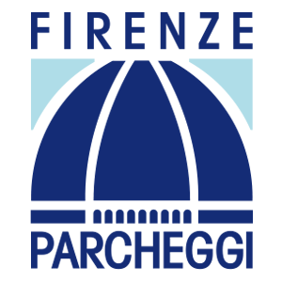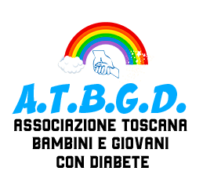

COMUNICATO STAMPA

FIRENZE PARCHEGGI DEVOLVE L'INCASSO DI NATALE 2024 ALL’ASSOCIAZIONE TOSCANA BAMBINI E GIOVANI CON DIABETE ATBGD APS

Firenze, 20 febbraio 2025

Ogni anno dal 2015 Firenze Parcheggi devolve l’intero incasso della giornata del 25 dicembre, di tutti i suoi parcheggi, a favore di iniziative o associazioni che si occupano di bambini. Quest’anno l’incasso viene devoluto all’Associazione Toscana Bambini e Giovani con Diabete ATBGD APS, associazione no-profit fondata da genitori di bambini e giovani con diabete che lavora a supporto dell’unità di diabetologia del Meyer di Firenze e sviluppa delle attività di informazione sul diabete giovanile in collaborazione con altre associazioni nazionali, con sede a Scandicci.

La cifra esatta, raccolta da Firenze Parcheggi nel giorno di Natale 2024, è di 11.348,00 euro.

“Il giorno di Natale è un giorno speciale per molti di noi, ma lo è soprattutto per i bambini - ha dichiarato Carlo Bevilacqua, Amministratore Delegato di Firenze Parcheggi. Per questo motivo Firenze Parcheggi, come ogni anno, destina gli incassi di questo giorno a enti che dedicano la loro attività no-profit per i bambini. Quest’anno abbiamo individuato, tra gli enti che operano sul nostro territorio, l’associazione “ATBGD APS”. Sappiamo che i volontari dell’associazione sono prevalentemente genitori di bambini e ragazzi cui si devono prestare maggiori attenzioni che operano nella sfera di varie realtà del territorio e siamo certi che sapranno usare nel migliore dei modi questo contributo.

Portare un conforto e rivedere un sorriso in una famiglia - ha concluso Bevilacqua - è per noi un’immensa gioia“.

La Presidente Francesca Di Carpegna Brivio ha aggiunto: “Firenze Parcheggi è una realtà profondamente radicata nel territorio locale e tutti noi riteniamo fondamentale dare un contributo al miglioramento del tessuto sociale in cui operiamo. Ogni anno ci poniamo come obiettivo quello di identificare un’associazione o un gruppo che possa beneficiare del nostro contributo nel raggiungimento dei rispettivi obiettivi. Le patologie associate al diabete negli anni sono diventate sempre più presenti nelle vite di tante famiglie condizionando profondamente i percorsi di ciascuna. Con il nostro contributo – per quanto limitato – intendiamo dare un segnale chiaro della nostra presenza sul territorio e della capacità di percepire ed andare incontro alle istanze sociali.”

“Ed è con altrettanta gioia pura e gratitudine, che accogliamo il grande gesto di solidarietà di Firenze Parcheggi per aver pensato a noi - dichiara Alessandra Deborah Kidd, vice Presidente dell’Associazione Toscana Bambini e Giovani con Diabete ATBGD APS. La Mission di ATBGD, che si articola in svariati punti, ha al centro la promozione con ogni mezzo della conoscenza del diabete mellito di tipo 1, anche attraverso varie attività ricreative, educative, sportive, culturali per favorire l’inserimento del bambino e del giovane con diabete nel contesto sociale. Come ad esempio la vacanza studio per i nostri bambini e adolescenti che, accompagnati da un medico, partono tutte le estati per imparare a gestire la propria patologia anche quando sono lontani da casa. Ciò dà loro, oltre al rafforzamento della lingua straniera, una maggiore consapevolezza e autonomia e getta le basi per spiccare il volo verso il mondo”, conclude Kidd.

Da quando è stato intrapreso questo percorso, Firenze Parcheggi ha devoluto l’incasso di Natale alle seguenti realtà:

* 2015 Federazione malattie Rare infantili Onlus di Torino
* 2016 scuola primaria di San Ginesio, paese del Maceratese colpito del terremoto del 24 Agosto 2016
* 2017 Associazione CUI I Ragazzi del Sole ONLUS – Gruppo di Campi Bisenzio
* 2018 Fondazione Tommasino Bacciotti
* 2019 Helios Onlus
* 2020 causa Covid, non è stato devoluto l’incasso del 25 dicembre ma sono stati donati 3 ventilatori polmonari al Pronto Soccorso di Careggi
* 2021 Lilea Onlus
* 2022 Un Amico per Tutti
* 2023 Abbracciami APS

**Ufficio Stampa Firenze Parcheggi**

Headline Giornalisti

Luca Lari

392.1857757 - luca@hlstampa.com